Link de GitHub: <https://github.com/LuisAlbertoQ/Matematica-Discreta.git>

Resultados:

Pregunta 1

Se desea encontrar una raíz de la ecuación no lineal:

𝑓(𝑥) = e^x-3x^2=0 a) Determine una aproximación inicial utilizando el método gráfico en el intervalo [−1,2].

b) Aplique el método de Newton-Raphson para encontrar una raíz aproximada con un error menor a 10^−3 , usando como valor inicial 𝑥0 = 1.

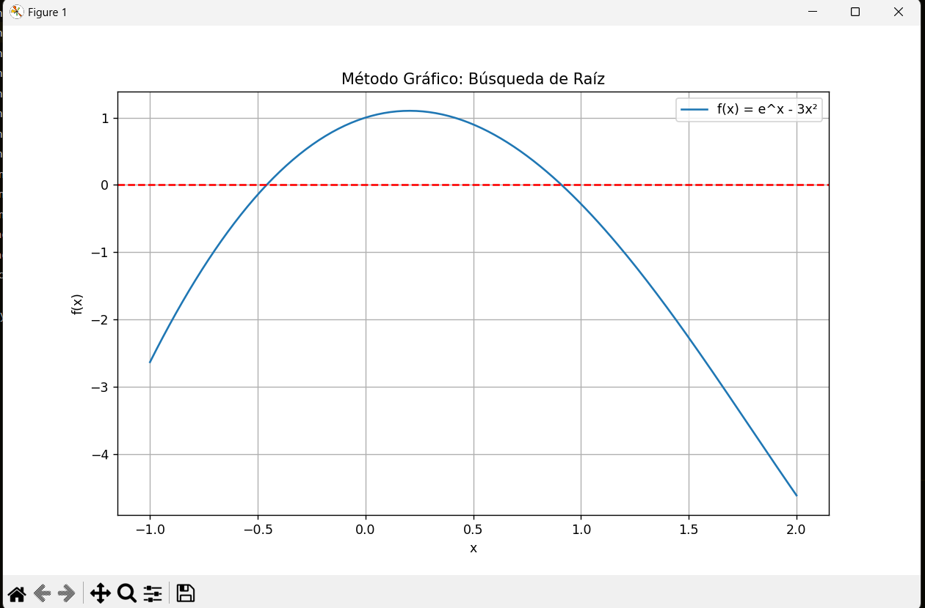

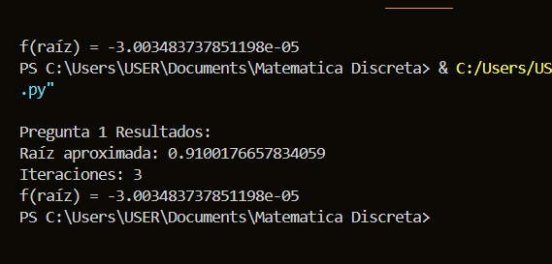

Pregunta 2

Considere el polinomio: 𝑃(𝑥) = x^3-6x^2+11x-6 a) Encuentre todas las raíces reales de 𝑃(𝑥) utilizando el método de división sintética y el teorema del residuo. b) Verifique una de las raíces usando el método de bisección en el intervalo [2,3] con un error relativo menor a 10^−2 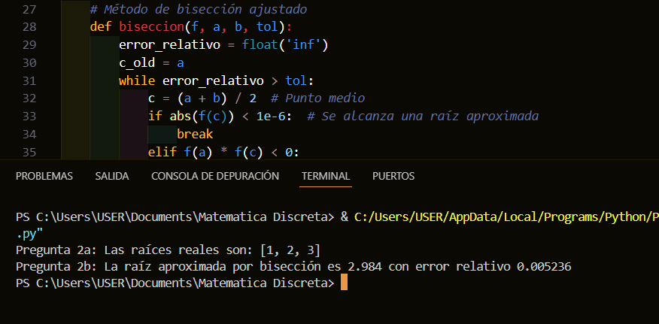

Pregunta 3

Encuentre las raíces de la ecuación: 𝑓(𝑥) = x^4-2x^3-4x^2+4x+4=0 a) Identifique una raíz racional mediante el teorema de las raíces racionales. b) Reduzca el polinomio dividiendo por ( 𝑥 - raíz encontrada) y encuentre las demás raíces utilizando el método de la factorización cuadrática. c) Verifique una raíz compleja utilizando el método de iteración simple.

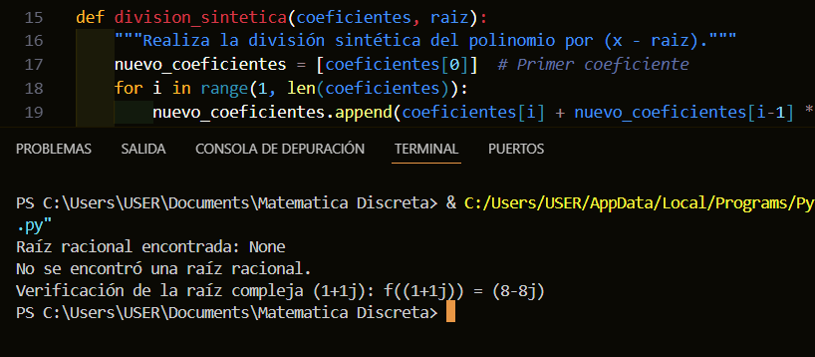

Pregunta 4:

Pregunta 4 Se tiene la ecuación trascendental: 𝑔(𝑥) = \ln \left(x\right)+x^2-4=0 a) Use el método de la falsa posición para encontrar una aproximación a la raíz en el intervalo [1,2] con una tolerancia de 10−3 . b) Compare la raíz obtenida con la que se obtiene aplicando el método de la secante, partiendo de los puntos iniciales 𝑥0 = 1.5 y 𝑥1 = 1.6" Responde todas esas preguntas usando sus respectivos algoritmos en python

